四川省成都市青羊区2023-2024学年物理九年级上册期末试卷
阅卷人 |  | 一、单选题：本大题共16小题，共32分。
得分 |  | 一、单选题：本大题共16小题，共32分。
1．若要使图中的反射光线射中墙上的目标，在激光笔不动的情况下，可将平面镜（ ）
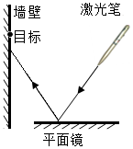
A．水平向右移动 B．水平向左移动
C．竖直向下移动 D．竖直向上移动
2．长征五号$B$遥四运载火箭成功将梦天实验舱送入预定轨道，梦天实验舱的柔性太阳翼可以用太阳能发电，其很多功能部件采用铝基复合材料，该材料具有轻质、高强、高韧、高导热等特点。下列说法正确的是（ ）
A．太阳能属于不可再生的能源
B．冷藏车厢体可以用这种铝基复合材料制作
C．运载火箭升空时梦天实验舱的重力势能变大
D．梦天实验舱从地球运到太空中质量变小
3．如图所示，电源电压恒为4V，R₁、R₂是阻值均为10Ω的定值电阻，R是规格为“20Ω 0.5A”的滑动变阻器，a、b是实验室电流表或电压表，电流表以小量程接入电路，电压表以大量程接入电路。当只闭合开关S、S₁时，a、b指针均明显偏转，将位于中点的滑片P向左移动，a的示数不变，b的示数有变化。以下说法正确的是（ ）
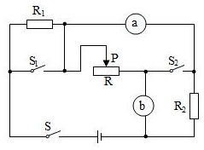
①a一定为电流表，b可能为电流表
②只闭合开关S、S₂，移动滑片P，a示数变化量与b示数变化量的比值可能等于R₁
③只闭合开关S、S₂，在电路安全范围内移动滑片P，电路总功率最大值可能为2W
④若将b换为另一种电表，只闭合开关S、S₂，滑片P向右移动，R₂消耗的功率可能不变
⑤若将a、b位置互换，只闭合开关S、S₂，R₁消耗的功率可能为0.2W
A．①③④ B．②④ C．②③⑤ D．③④
4．$12$月$19$日，$2021$重庆马拉松迎新跑活动在广阳岛激情开跑，下列说法正确的是（ ）
A．起跑前，静止的运动员不受力的作用
B．选手冲线后无法立即停下来，是因为受到惯性力的作用
C．运动员鞋底刻有凸凹不平的花纹，是为了增大摩擦力
D．运动员匀速转弯时，他受到的合力为$0$ $N$，运动状态不改变
5．下列有关声现象的说法正确的是（ ）
A．声音在真空中的传播速度为$340m/s$
B．只要物体在振动，人就一定能听到声音
C．利用超声波清洗眼镜，说明了超声波可以传递能量
D．逢年过节，当社区举行一些文化表演活动时，从高音喇叭传出的歌声一定不是噪声
6．关于如图所示的电路图，下列说法正确的是（ ）
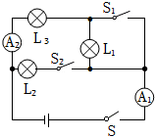
A．只闭合开关$S$时，小灯泡$L_{1}$和$L_{3}$并联，测量干路中的电流
B．只闭合开关$S$、$S_{1}$时，小灯泡$L_{1}$与$L_{2}$串联测量通过$L_{1}$，的电流
C．闭合开关$S$、$S_{1}$、$S_{2}$时，小灯泡$L_{2}$和$L_{3}$并联，测量干路中的电流
D．闭合开关$S$、$S_{1}$、$S_{2}$时，小灯泡$L_{1}$中无电流，测量小灯泡$L_{2}$所在支路的电流
7．常用的电冰箱利用了一种叫做$R600$冰箱的制冷剂作为热的“搬运工”，把冰箱里的“热”“搬运”到冰箱的外面。如图所示的冰箱，在使用中包含多种物态变化，下列说法正确的是（ ）
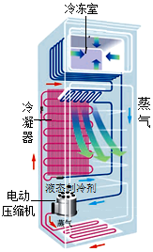
A．冰箱制冷是利用制冷剂在冷冻室升华吸热，在冷凝器凝华放热来工作的
B．电冰箱内侧壁会附有白色的“霜”，这是水蒸气凝华形成的
C．从冰箱中取出的冰镇矿泉水，放置一会儿瓶壁上会出现水珠，这是熔化现象
D．打开冰箱门时，常常会出现“白气”，这是汽化现象
8．对图中的甲、乙、丙、丁四幅图解释不合理的是（ ）
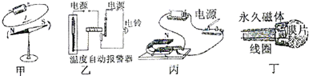
A．甲图说明通电导线周围存在磁场
B．乙图中当温度超过某一温度时，报警器自动报警
C．丙图是发电机的工作原理
D．丁图中的麦克风应用了电磁感应现象
9．利用图中器材，不能完成的实验是（ ）
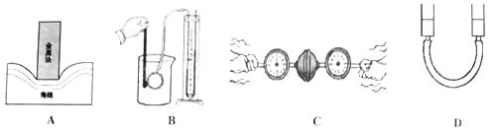
A．探究压力作用效果与受力面积的关系
B．准确测量液体压强的大小
C．证明大气压的存在
D．探究连通器的特点
10．下列估测与实际情况相符的是（ ）
A．物理课本的宽度大约为$18cm$
B．一只鸡蛋在水中悬浮时受到的浮力大约为$10N$
C．电热水壶的功率约为$50W$
D．电磁波在真空中的传播速度约为$3000km/h$
11．关于温度、热量和内能，下列说法正确的是（ ）
A．物体的温度越高，所含热量越多
B．物体内能增大，一定吸收了热量
C．温度高的物体内能也大
D．物体的温度升高，它的内能就增加
12．如图所示，用拉力$F_{1}$、$F_{2}$将同一物体以相同的速度分别沿光滑斜面$AB$、$AC$从底部匀速拉到顶部，已知$AB>AC$，拉力做的功为$W_{1}$、$W_{2}$，拉力做功的功率分别为$P_{1}$、$P_{2}$，则下列判断中正确的是（ ）
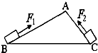
A．$F_{1}>F_{2}$ $W_{1}>W_{2}$ $P_{1}>P_{2}$ B．$F_{1}<F_{2}$ $W_{1}=W_{2}$ $P_{1}<P_{2}$
C．$F_{1}<F_{2}$ $W_{1}<W_{2}$ $P_{1}<P_{2}$ D．$F_{1}<F_{2}$ $W_{1}=W_{2}$ $P_{1}>P_{2}$
13．如图所示，水平桌面上的甲、乙两个相同的容器中盛有不同的液体，将两个相同的小球分别放入两容器中，小球静止时，两容器中液面相平，两小球所处的位置如图所示，则下列判断正确的是（ ）
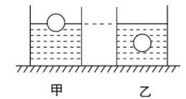
A．甲容器中小球受到液体的浮力较大
B．乙容器中液体的密度较大
C．甲容器底部受到液体的压强较大
D．乙容器中小球排开液体的重力较大
14．能源、材料和信息是人类社会发展的三大支柱，下面有关内容错误的是（ ）
A．半导体制作的$LED($发光二极管$)$具有单向导电性
B．不同广播电台发射电磁波的频率不相同
C．因为核聚变比核裂变释放的能量更大，所以被广泛利用于核电站
D．能量的转化和转移具有方向性
15．如甲图所示，小球从竖直放置的弹簧上方一定高度处由静止开始自由下落，从$a$处开始接触弹簧，压缩至$c$处时弹簧最短。从$a$至$c$处的过程中，小球在$b$处速度最大。小球的速度$v$和弹簧被压缩的长度$ΔL$之间的关系如乙图所示。不计空气阻力，则从$a$至$c$处的过程中，下列说法中正确的是（ ）
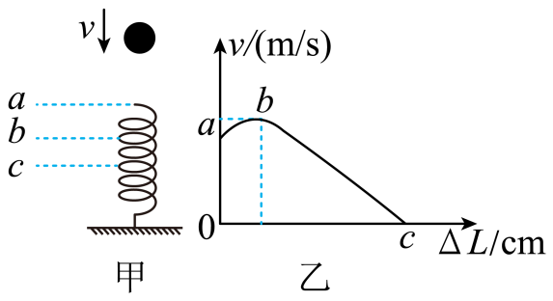
A．小球所受重力等于弹簧的弹力
B．小球的重力势能先减小后增大
C．小球减少的机械能转化为弹簧的弹性势能
D．小球的速度一直减小
16．将一瓶酒精用去三分之一，剩余酒精的（ ）
A．热值、比热容都不变
B．热值、比热容都变为原来的三分之二
C．热值变为原来的三分之二，比热容不变
D．热值不变，比热容变为原来的三分之二
阅卷人 |  | 二、多选题：本大题共2小题，共4分。
得分 |  | 二、多选题：本大题共2小题，共4分。
17．如图甲所示的滑轮组，每个滑轮等重，绳重及各处摩擦均不计。物体G从200N开始逐渐增加，每次匀速提升物体同样的高度，图乙记录了在此过程中物体的重力和滑轮组机械效率的关系图象，下列说法正确的有（ ）
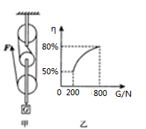
A．当G=200N时，绳子自由端的拉力F=100N
B．每个滑轮重200N
C．当提升物重为800N时，绳子承受拉力为250N
D．机械效率随提升的物重增加而提高
18．如图所示电路中，标有“$9V3W$”的小灯泡$L$正常发光，电阻$R_{1}=9Ω$，$R_{2}=24Ω.$下列说法正确的是（ ）
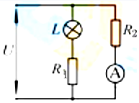
A．供电电压$U=9V$ B．电流表示数$I=0.5A$
C．$R_{1}$消耗的电功率$1W$ D．$R_{2}$消耗的电功率$4W$
阅卷人 |  | 三、填空题：本大题共8小题，共32分。
得分 |  | 三、填空题：本大题共8小题，共32分。
19．小唐同学不小心把水滴落到书本上，此时，他通过水滴看书本上的字是放大的，水滴相当于 透镜，我们可以利用这种透镜来矫正 视眼。
20．有些公路旁每隔1km就立着一个里程碑．小明为了测自己骑自行车的速度，在他看到里程碑上的数字是“2”时开始记时，1h后他到达了数字是“20”的里程碑位置，则他骑车的平均速度是 m/s；当突然刹车时，自行车由于具有 会继续向前运动一段距离．
21．如图所示，把金属箔卷成一个小细管，用柔软的导线把它水平地悬挂起来，再把一块条形磁铁放在金属薄管下面．当闭合开关时，发生的现象是 ；拿掉磁体，再闭合开关通电，发生的现象是 $.$实验表明 ．
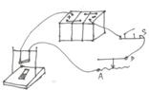
22．如图所示是我国航天员在中国空间站锻炼身体的画面。此画面信息是通过 （选填“电磁波”或“超声波”）传回地面指挥中心的。五星红旗被航天员带到空间站，它的质量 （选填“变大”“变小”或“不变”）。
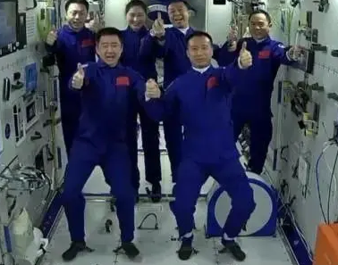
23．炎热的夏天，小双从冰箱拿出一支冰棍，剥去包装纸，冰淇淋冒“白气”，这是一种 现象$($填写物态变化名称$)$，仔细观察冰棍“冒”出的“白气”，是向 $($选填“上”或“下”$)$飘的。
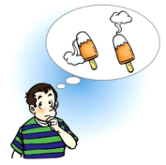
24．同学们探究“电流跟电阻的关系”，实验器材有：电源$($电压恒为$6V)$，电流表、电压表各一个，开关一个，三个定值电阻$(5Ω$、$10Ω$、$20Ω)$，滑动变阻器$($规格为“$40Ω1A$”$)$，导线若干。设计了如图甲所示的电路。
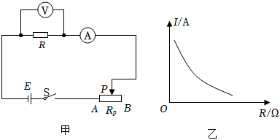
（1）连接电路时，开关$S$应处于 状态，滑动变阻器的滑片需滑动到 端$($选填“$A$”或“$B$”$)$。
（2）探究“电流跟电阻的关系”时，滑动变阻器的主要作用是 ，为确保使用三个定值电阻都能顺利完成实验，需控制电压表示数的范围是 $V$。
（3）依据乙图能得出的实验结论是 。
25．小亮对家里的电动自行车进行了测试，他骑车在平直的路面上由静止开始运动，获得如图所示的速度$v$和牵引力$F$随时间$t$变化的关系图象．已知匀速行驶时，电动机输入电压为$48V$，输入电流$5A.$由图可知$8～14s$电动自行车受到的阻力为 $N$；电动自行车匀速行驶时．电能转化为机械能的效率为 ．
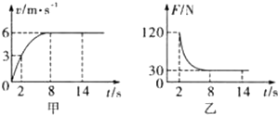
26．小明设计了如图甲所示的模拟调光灯电路电源电压恒定，R₁为定值电阻，闭合开关S后，将滑动变阻器R₂的滑片P由最右端向左移动，直至灯泡L正常发光。此过程中，电流表A的示数随两电压表V₁、V₂（V₂未画出）示数变化关系图像如图乙所示，则电源电压为 V；小灯泡正常发光时的功率为 W；图像②表示 （选填“R₁”或“R₂”）的电流随电压变化关系；再串联一个 Ω的电阻后，R₂的滑片可自由移动，灯泡能正常发光且安全。
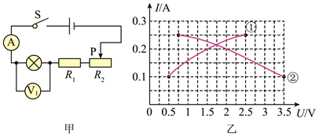
阅卷人 |  | 四、作图题：本大题共2小题，共4分。
得分 |  | 四、作图题：本大题共2小题，共4分。
27．如图甲是徽州古镇石桥在水中的倒影美景。请在图乙中画出光从石桥上$A$点经水面反射后，进入人眼的光路图。
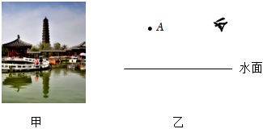
28．如图所示为一小球在空中运动的轨迹，请在图上画出小球此时所受重力的示意图。
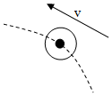
阅卷人 |  | 五、实验探究题：本大题共2小题，共14分。

得分
29．如图所示，将铜片和铁片插入一个苹果中就制成了水果电池，别小看它，它能点亮一只发光二极管，一定数量的水果电池还可以给手机充电呢。
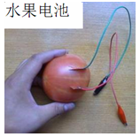
（1）给你提供导线和如图所示的器材，请你选择其中部分器材，想办法确定盐水电池的正负极，简要写出方案及判断方法 。
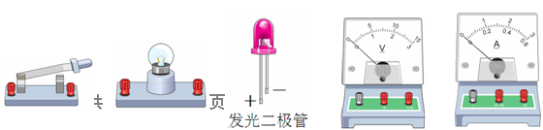
（2）怎样提高水果电池的电压？说出你的方法并简要说明理由 。
30．在“探究凸透镜成像规律”的实验中，实验装置如图所示，其中凸透镜的焦距为$10cm$。
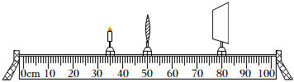
（1）将点燃的蜡烛放置在光具座上$35cm$刻度线处，移动光屏，使光屏上得到烛焰清晰的倒立、 $($选填“放大”“缩小”或“等大”$)$的像，这个实验现象可以说明 的成像特点。
（2）将蜡烛移到光具座上$20cm$刻度线处，发现光屏上的像变模糊了。在不移动光屏的情况下，为了使光屏上依然出现清晰的像，应在凸透镜和光屏之间放置一个适当的 透镜。
阅卷人 |  | 六、计算题：本大题共3小题，共19分。
得分 |  | 六、计算题：本大题共3小题，共19分。
31．
如图，某工人用400N的力在10s内将物体匀速提高了5m，此时滑轮组机械效率为75%（不计绳重及摩擦），求：
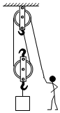
（1）拉力所做的功；
（2）拉力的功率；
（3）物体的重力；
（4）动滑轮的重力。
32．如图所示电路中，$R_{1}$电阻为$20Ω$，$R_{2}$电阻为$30Ω$，电流表示数为$0.3A$，求：
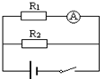
（1）电源电压；
（2）通过电阻$R_{2}$的电流．
33．小华穿着冰鞋在水平的滑冰场上快速滑行，她和冰鞋的总质量为$45kg$，每只冰刀与冰面的接触面积约为$3cm^{2}$，试求：
（1）小华及冰鞋受到的重力是多大？$(g=10N/kg)$
（2）小华单脚滑行时对冰面的压强是多大？
答案解析部分
1．【答案】D
【知识点】光的反射定律
【解析】【解答】根据图片可知，当平面镜向上移动时，入射点会向上移动，同时反射光线也会向上移动，故D正确，而A、B、C错误。
故选D。
【分析】根据光的反射定律分析判断。
2．【答案】C
【知识点】质量及其特性；动能和势能的大小变化；能源及其分类
【解析】【解答】A.太阳能可以在短时间内得到补充，属于可再生的能源，故A错误；
B.这种材料导热性强，因此冷藏车厢体不能用这种铝基复合材料制作，故B错误；
C.运载火箭升空时梦天实验舱的质量不变，而高度增大，则重力势能变大 ，故C正确；
D.梦天实验舱从地球运到太空中，虽然位置不变，但是质量不变，故D错误。
故选C。
【分析】A.不能在短时间内得到补充的能源为不可再生能源；
B.物质的性质决定用途；
C.重力势能大小与质量和高度有关；
D.质量是物质本身的一种属性，不随物体形状、状态、位置和温度的变化而变化。
3．【答案】B
【知识点】欧姆定律及其应用；电功率的计算
【解析】【解答】①根据图片可知，当只闭合开关S、S₁时，电表a与R₂串联、电表b与变阻器R串联，然后它们并联，此时电表a、b指针均明显偏转，
将位于中点的滑片P向左移动，a的示数不变，b的示数有变化，则电表b为电流表，
因并联电路中各支路独立工作、互不影响，所以电表a可能是电流表，也可能是电压表，故①错误；
②只闭合开关S、S₂，当a为电流表时，R和R₂被电流表a、b短路，电路为R₁的简单电路，
移动滑片P，a示数和b示数不变，即它们的变化量均为0，a示数变化量与b示数变化量的比值不等于R₁；
当a为电压表时，R₂被电流表b短路，R₁与R串联，电压表a测R两端的电压，电流表b测电路中的电流，
设滑片移动前后，电路中的电流分别为I₁、I₂，
因串联电路中总电压等于各分电压之和，
所以，由$I=\frac{U}{R}$可得，电压表a示数的变化量ΔU_{a}=（U-I₁R₁）-（U-I₂R₁）=（I₂-I₁）R₁=ΔI_{b}R₁，
即a示数变化量与b示数变化量的比值等于R₁，
综上可知，②正确；
③当a为电流表时，R和R₂被电流表a、b短路，电路为R₁的简单电路，此时电路中的电流$I=\frac{U}{R_{1}}=\frac{4V}{10Ω}=0.4A$，
电路的电功率P=UI=4V×0.4A=1.6W；
当a为电压表时，R₂被电流表b短路，R₁与R串联，电压表a测R两端的电压，电流表b测电路中的电流，
滑动变阻器接入电路中的电阻为零时，电路中的最大电流为0.4A，两电表安全，此时电路的最大功率为1.6W，
综上可知，电路总功率最大值不可能为2W，故③错误；
④若将b换成另一种电表即电压表，只闭合S、S₂，
当a为电压表时，R₁、R、R₂串联，电压表a测R两端的电压，电压表b测R₂两端的电压，
将滑片向右移动，接入电路中的电阻变小，电路的总电阻变小，则电路中电流变大，即R₂的电流变大，
由P=UI=I²R可知，R₂消耗的功率变大；
当a为电流表时，R被电流表a短路，滑片移动时通过R₂的电流不变，R₂消耗的功率不变；
综上可知，将滑片向右移动时，R₂消耗的功率可能不变，故④正确；
⑤若将a与b的位置互换，只闭合S、S₂，
当a为电流表时，R和R₂被电流表a、b短路，电路为R₁的简单电路，其功率为1.6W；
当a为电压表时，R被电流表b短路，R₁与R₂串联，电压表a测R₂两端的电压，电流表b测电路中的电流，
因串联电路中总电压等于各分电压之和，
所以，电路中的电流$I′=\frac{U}{R_{总}}=\frac{U}{R_{1}+R_{2}}=\frac{4V}{10Ω+10Ω}=0.2A$，
电路为R₁的电功率P₁=（I′）²R₁=（0.2A）²×10Ω=0.4W，
综上可知，R₁消耗的功率不可能为0.2W，故⑤错误。
综上可知，②④正确。
故选B。
【分析】①当只闭合开关S、S₁时，电表a与R₂串联、电表b与变阻器R串联，然后它们并联，此时电表a、b指针均明显偏转，将位于中点的滑片P向左移动，a的示数不变，b的示数有变化，根据并联电路②只闭合开关S、S₂，当a为电流表时，R和R₂被电流表a、b短路，电路为R₁
的简单电路，移动滑片P，a示数和b示数不变；当a为电压表时，R₂被电流表b短路，R₁与R串联，电压表a测R两端的电压，电流表b测电路中的电流，设出滑片移动前后电路中的电流，根据串联电路的电压特点和欧姆定律表示出电压表a示数的变化量，然后得出a示数变化量与b示数变化量的比值；
③当a为电流表时，R和R₂被电流表a、b短路，电路为R₁的简单电路，根据欧姆定律求出此时电路中的电流，利用P=UI求出电路的电功率；当a为电压表时，R₂被电流表b短路，R₁与R串联，电压表a测R两端的电压，电流表b测电路中的电流，滑动变阻器接入电路中的电阻为零时，电路为R₁的简单电路，此时两电表安全，从而得出电路的最大功率；
④若将b换成另一种电表即电压表，只闭合S、S₂，当a为电压表时，R₁、R、R₂串联，电压表a测R两端的电压，电压表b测R₂两端的电压，根据滑片的移动可知接入电路中的电阻变化，根据欧姆定律可知电路中电流的变化，利用P=UI=I²R判断R₂消耗的功率变化；当a为电流表时，R被电流表a短路，滑片移动时通过R₂的电流不变，R₂消耗的功率不变；
⑤若将a与b的位置互换，只闭合S、S₂，分析a表为电流表或电压表时电路的连接方式，根据欧姆定律和串联电路的特点、P=UI=I²R求出R₁消耗的功率。
4．【答案】C
【知识点】物体运动状态的变化；惯性及其现象；增大或减小摩擦的方法
【解析】【解答】A.起跑前，静止的运动员受到重力和支持力的作用，故A错误；
B.选手冲线后无法立即停下来，是因为具有惯性，故B错误；
C.运动员鞋底刻有凸凹不平的花纹，是为了增大摩擦力，故C正确；
D.运动员匀速转弯时，它的运动方向改变，即运动状态改变，那么它受到的合力肯定不为零，故D错误。
故选C。
【分析】A.对运动员进行受力分析即可；
B.惯性是物体的一种性质，而不是力；
C.增大摩擦力的方法：①增大压力；②增大接触面的粗糙程度；
D.力是改变物体运动状态的原因。
5．【答案】C
【知识点】声速；声与能量；噪声及来源
【解析】【解答】A.声音在真空中的传播速度为0，故A错误；
B.物体在振动产生声音，但是如果没有传声介质，那么就不能听到声音，故B错误；
C.利用超声波清洗眼镜，说明了超声波可以传递能量，故C正确；
以上内容仅为本文档的试下载部分，为可阅读页数的一半内容。如要下载或阅读全文，请访问：https://d.book118.com/156223010205010050

